Име и презиме:___________________________________

ЖИВОТИЊЕ – Упиши слово које недостаје
حیوانات - فضای خالی را با حرف درست پر کنید
Пас је човеков најбољи пријатељ. | 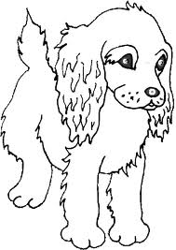  П___С | Л___В | 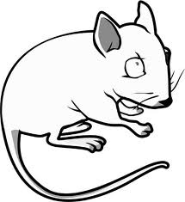  М___Ш
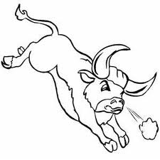  Б___К | 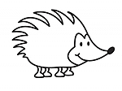  Ј___Ж | 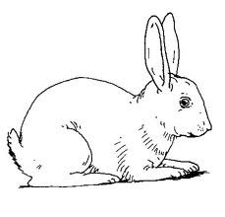  З___Ц | Р___К
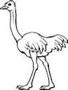  Н___Ј | С___М | 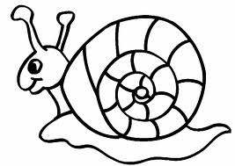  П___Ж | 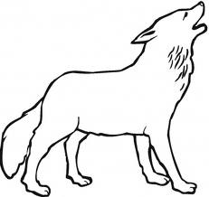  В__К
Име и презиме:___________________________________
ЖИВОТИЊЕ – Упиши слово које недостаје
حیوانات - فضای خالی را با حرف درست پر کنید
Пас је човеков најбољи пријатељ. | П___С | Л___В | М___Ш
Б___К | Ј___Ж | З___Ц | Р___К
Н___Ј | С___М | П___Ж | В__К

